Кто важнее?
На улице города переполох.
Со всех перекрестков слышится: «ОХ!»
Ссорятся два светофора на ней,
Выяснить надо, кто же главней?

«Я главный!» «Нет, я!» - они говорили.
Пока не увидели, что натворили.
Улица - это не место для спора!
Для каждого важен свой сигнал светофора!

1. 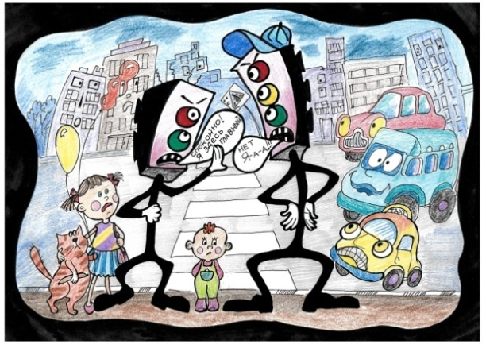 2.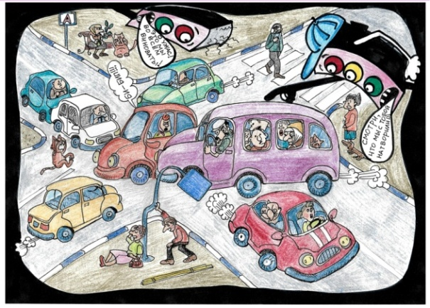

3.